**Testfall 6.1 : Test ladda ner zip filer.**

Input:

1. Testfall 3.8 : Lyckad inloggning.
2. Tryck Ladda Uml Exempel
3. Tryck Ladda ner kod

Output:

* Inloggad
* Zip download fönster öppnas.

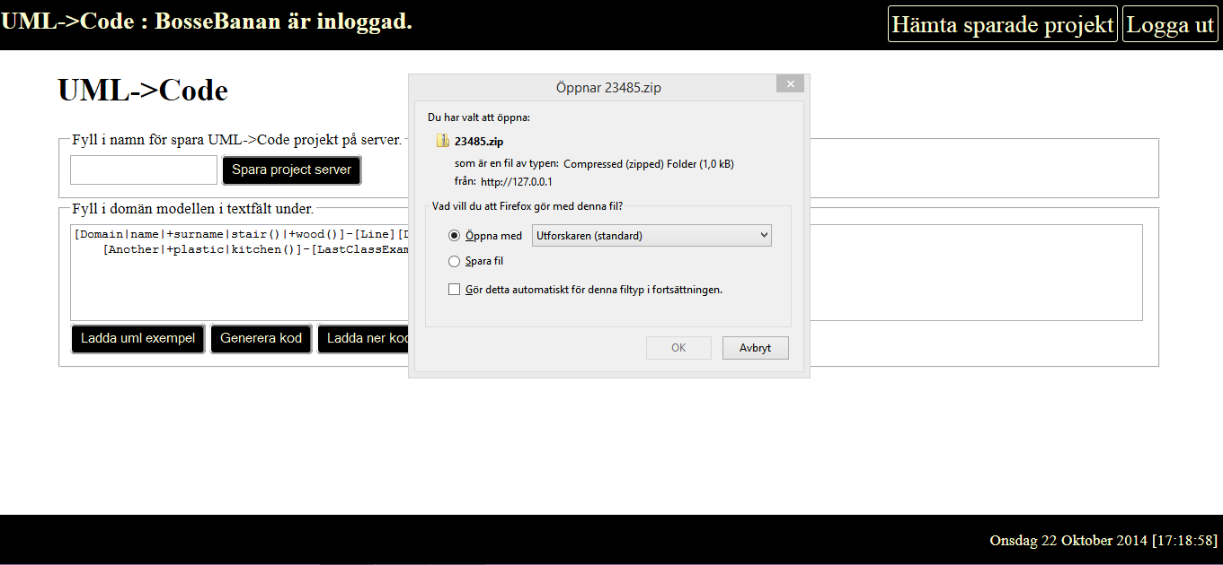

**Testfall 6.2 : Test att zip filer kompilerar**

Input:

1. Testfall 6.1 : Test ladda ner zip filer.
2. Ladda ner och öppna php fil/filer i valfri IDE. (jag änvände phpstorm)

Output:

* Klagar på stavningsfel
* Klagar på oanvända referenser
* Inga kompileringsfel godkänd kod.

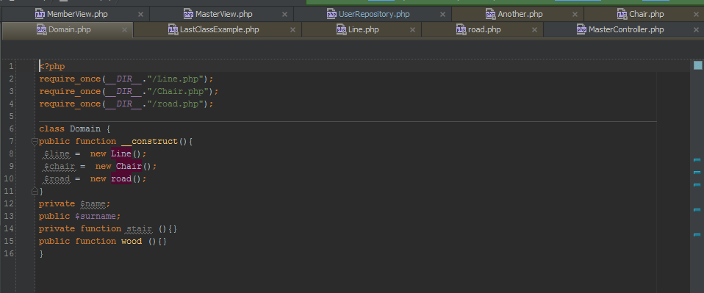

**Testfall 6.3 : Test inte zip filer skapas i onödan.**

Input:

1. Testfall 3.8 : Lyckad inloggning.
2. Fyll “dettaärinteuml” i textarea
3. Tryck Ladda ner kod

Output:

* Inloggad
* Meddelande :Det finns inget att tolka som kod ifrån din uml!

